Схема
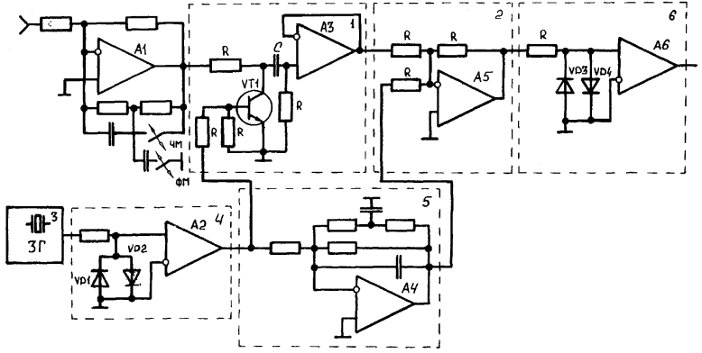

Блок схема для удобства
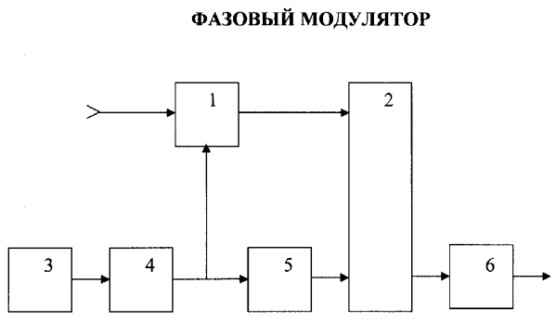
1)амплитудный модулятор
2)сумматор
3)задающий генератор
4)амплитудный ограничитель №1
5)интегрирующее устройство
6)амплитудный ограничитель №2

